I wish my teacher knew…
(Εύχομαι ο δάσκαλός μου να γνώριζε..)

Τι θα θέλαμε άραγε να γνώριζε η δασκάλα μας, αν πηγαίναμε σχολείο; Τι θα θέλαμε να γνώριζε ο προϊστάμενός μας, αν εργαζόμασταν; Τι θα θέλαμε να γνώριζε ο σύντροφός μας, αν είχαμε σχέση; Τι θα θέλαμε να γνώριζε ο αδερφός μας, αν είχαμε αδερφό; Τι θα θέλαμε να γνωρίζουν οι γονείς μας; Τι θα θέλαμε να γνωρίζει ο καθηγητής μας, αν δίναμε Πανελλαδικές Εξετάσεις; Τι θα θέλαμε να γνώριζε ο καλύτερός μας φίλος, που δεν του έχουμε πει;
Πόσα πράγματα άραγε δεν γνωρίζουν οι κοντινοί μας άνθρωποι, που θα έπρεπε; Πόσα πράγματα θα μπορούσαμε να πούμε και όλη αυτή η διαδικασία θα λειτουργούσε απελευθερωτικά ή ανακουφιστικά τελικά για εμάς;

Μία δασκάλα από το Denver είναι η πηγή της έμπνευσης για το σημερινό άρθρο.. Η Kyle Schwartz θέλησε να γνωρίσει καλύτερα τους μαθητές της, την καθημερινότητά τους, για να καταλάβει με ποιους τρόπους θα μπορούσε να τους υποστηρίξει πιο αποτελεσματικά.. Οργάνωσε λοιπόν μία εργασία, στην οποία όλοι οι μαθητές θα έπρεπε να γράψουν ανώνυμα τι θα ήθελαν να γνώριζε για εκείνους.. Τα αποτελέσματα ήταν μάλλον εντυπωσιακά..
«Εύχομαι ο δάσκαλός μου να ήξερε ότι δεν έχω μολύβια στο σπίτι για να κάνω τις εργασίες μου.. Εύχομαι ο δάσκαλός μου να γνώριζε πόσο πολύ μου λείπει ο μπαμπάς μου γιατί απελάθηκε στο Μεξικό όταν ήμουν τριών χρονών και δεν τον έχω δει εδώ και έξι χρόνια.. Εύχομαι να γνώριζε ο δάσκαλός μου πως μερικές φορές η μητέρα μου δεν υπογράφει τα απαραίτητα έγγραφα γιατί δεν είναι πολύ συχνά μαζί μου..Εύχομαι ο δάσκαλός μου να γνώριζε πως δεν έχω κανέναν φίλο να παίξει μαζί μου.. Εύχομαι ο δάσκαλός μου να γνώριζε ότι θέλω να πάω στο κολλέγιο.. Εύχομαι ο δάσκαλός μου να γνώριζε τους γονείς μου.. Εύχομαι η δασκάλα μου να γνώριζε πόσο περήφανος είμαι για εκείνην, επειδή ποτέ δεν εγκαταλείπει κάτι και συνεχίζει να είναι μία υπέροχη δασκάλα και το εκτιμώ..»

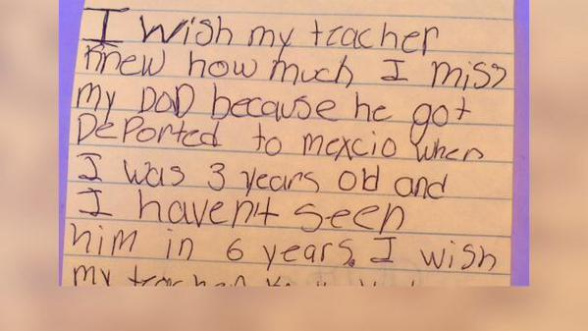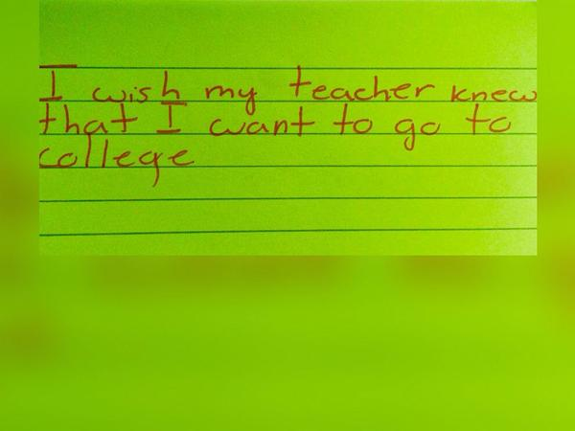

Δυσκολίες της καθημερινότητας, οικονομικές δυσκολίες, φόβοι για το μέλλον αλλά και όνειρα.. Όλα αυτά αποτυπωμένα σε μικρά χαρτάκια, τα οποία οι περισσότεροι μαθητές επέλεξαν να γράψουν επώνυμα, και όχι ανώνυμα όπως αρχικά τους ζητήθηκε από τη δασκάλα τους..
Μία προσπάθεια επικοινωνίας από τους μαθητές ως ανταπόκριση στην προσπάθεια του δασκάλου τους να ανοίξει μία δίοδο πραγματικής επικοινωνίας.. Μία προσπάθεια απελευθέρωσης των συναισθημάτων και των ενδόμυχων φόβων.. Μία προσπάθεια αντιμετώπισης των φόβων και μία προσφορά γέφυρας για να βοηθηθούν..

Πόσα πράγματα άραγε θα λέγαμε σε διάφορους ανθρώπους και θα ευχόμασταν να γνωρίζουν, για να μας βοηθήσουν; Ποιες θα ήταν άραγε οι βαθύτερες σκέψεις μας αν μιλήσουμε σε αυτούς τους ανθρώπους και ποια θα ήταν τα συναισθήματα που θα είχαμε; Και γιατί άραγε δυσκολευόμαστε τόσο πολύ να το πράξουμε και χρειαζόμαστε ένα τόσο ισχυρό κίνητρο για να αντιμετωπίσουμε το φόβο έκθεσής μας στους άλλους ; Γιατί άραγε φοβόμαστε τόσο πολύ την πραγματική και ουσιαστική επικοινωνία;

I wish my teacher knew… (Εύχομαι ο δάσκαλός μου να γνώριζε…).. ή μήπως τελικά … I wish I could face my fear… (Εύχομαι να μπορούσα να αντιμετωπίσω το φόβο μου…)



(Για το συγκεκριμένο άρθρο χρησιμοποιήθηκε υλικό από το twitter των Brayan Vazquez, Torrie Jay Wiebe, Kyle Schwartz, από τον ιστότοπο www.washingtonpost.com , weheartit.com)

